Лабораторная работа 3

«КАРИОТИП ЧЕЛОВЕКА»

Цель: составить идиограмму кариотипа человека, определить общую длину каждой хромосомы кариотипа человека и её плеч.
Материал и оборудование: микрофотографии кариотипа человека, ножницы, миллиметровая бумага, клей, препаровальные иглы.

Задание 1. Дайте определения следующим терминам:
Хромосома________________________________ _________________________________________________________________________________________________________________________________
Хромонемы _______________________________ _________________________________________________________________________________________________________________________________
Хромомеры_________________________________ _________________________________________________________________________________________________________________________________
Гетерохроматин__________________________
_________________________________________________________________________________________________________________________________
Эухроматин_________________________________
______________________________________________________________________________________
Теломеры___________________________________
____________________________________________________________________________________________________________________________________________________________________________
Кариотип___________________________________ ____________________________________________________________________________________________________________________________________________________________________________
Геном______________________________________
_________________________________________________________________________________________________________________________________

Задание 2. Ответьте на вопросы:
На какой фазе митоза удобно изучить форму и размер хромосом? __________________________
______________________________________________________________________________________
Какой формы могут быть хромосомы?
________________________________________________________________________________________________________________________________________________________________________________________________________________________________________________________________________________________________________________________________________________________
Что такое идиограмма хромосом? __________________________________________________________________________________________________________________________________________________________________________________________________________________________________________________________________
Сколько пар хромосом в кариотипе человека, шимпанзе, дрозофилы?
_________________________________________________________________________________________________________________________________
_________________________________________________________________________________________________________________________________

Задание 3. Выполнение работы:
Последовательно вырезать из микрофотографии отпечатки каждой хромосомы.
Составить идиограмму. Для этого все хромосомы необходимо наклеить, располагая попарно гомологичные хромосомы. Центромеры должны быть расположены точно по одной прямой. Короткое плечо располагают вверху, длинное – внизу.
При помощи миллиметровой бумаги определить общую длину каждой хромосомы и её плеч. Данные занести в таблицу.

Рисунок- Идиограмма________________________

Вывод:___________________________________
______________________________________________________________________________________
_____________________________________________________________________________________________________________________________________________________________________________________________________________________________________________________________________________________________________________

Приложение:
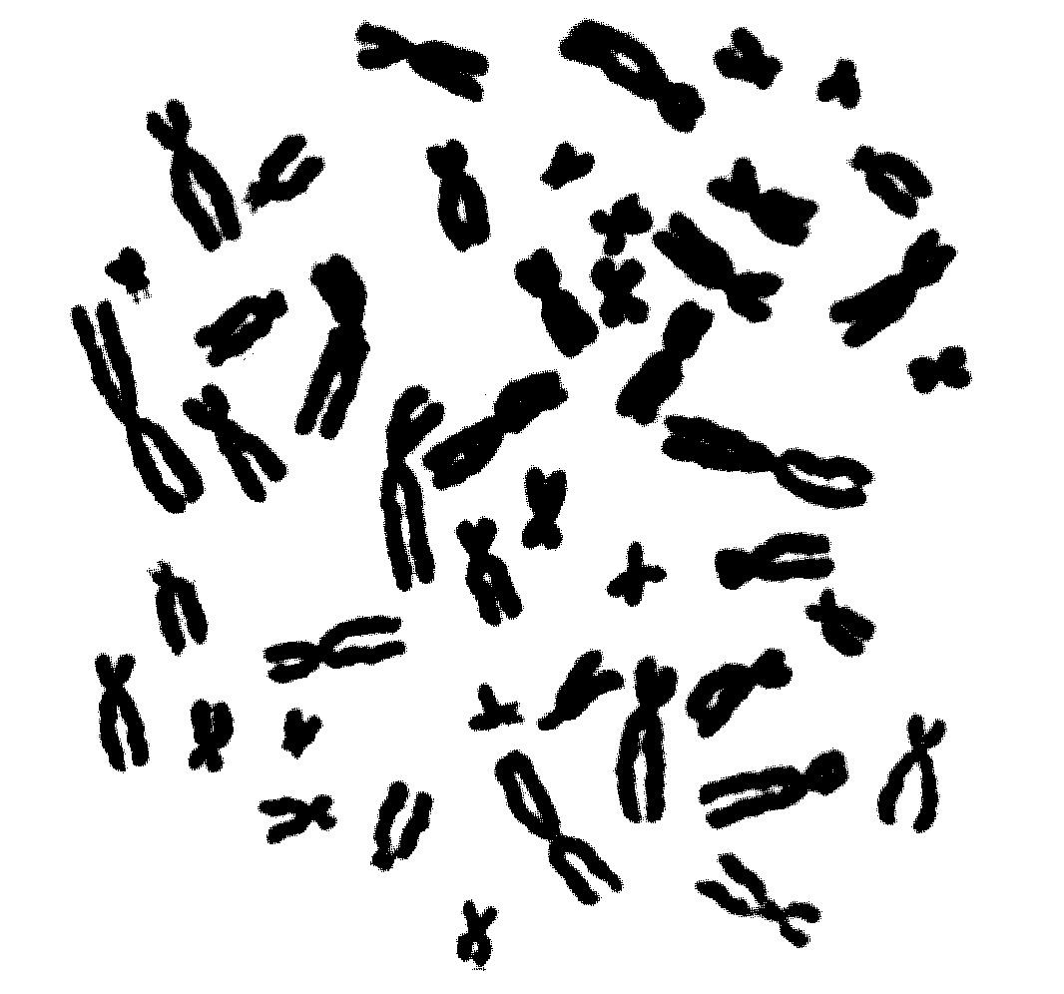
Ножницы, клей!

